TỔNG LIÊN ĐOÀN LAO ĐỘNG VIỆT NAM

**TRƯỜNG ĐẠI HỌC TÔN ĐỨC THẮNG**

**KHOA CÔNG NGHỆ THÔNG TIN**



**TIÊU THẾ BẢO – 52300180**

**PHẠM TIẾN DŨNG – 52300191**

**XÂY DỰNG ỨNG DỤNG**

**QUẢN LÝ KHÁCH SẠN**

**BÁO CÁO CUỐI KỲ**

**CÔNG NGHỆ PHẦN MỀM**

**THÀNH PHỐ HỒ CHÍ MINH, NĂM 2025**

TỔNG LIÊN ĐOÀN LAO ĐỘNG VIỆT NAM

**TRƯỜNG ĐẠI HỌC TÔN ĐỨC THẮNG**

**KHOA CÔNG NGHỆ THÔNG TIN**



**TIÊU THẾ BẢO – 52300180**

**PHẠM TIẾN DŨNG – 52300191**

**XÂY DỰNG ỨNG DỤNG**

**QUẢN LÝ KHÁCH SẠN**

**BÁO CÁO CUỐI KỲ**

**CÔNG NGHỆ PHẦN MỀM**

Người hướng dẫn

**TS. Trần Thanh Phước**

**THÀNH PHỐ HỒ CHÍ MINH, NĂM 2025**

**LỜI CẢM ƠN**

Trong suốt quá trình thực hiện và hoàn thiện báo cáo này, em xin gửi lời cảm ơn chân thành và sâu sắc nhất đến **TS. Trần Thanh Phước** đã tận tình hỗ trợ và đồng hành cùng chúng em. Cảm ơn Thầy đã cung cấp kiến thức nền tảng vững chắc thông qua các bài giảng và nguồn tài liệu đầy đủ. Nhờ đó, em đã nắm vững quy trình xây dựng phần mềm, phân tích yêu cầu và thiết kế hệ thống một cách đúng đắn.

Em cũng xin bày tỏ lòng biết ơn đối với các bài tập thực tiễn thiết thực và những mẫu tham khảo. Điều này không chỉ giúp em hiểu được tài liệu thực tế, củng như tạo định hướng chính xác khi triển khai cấu trúc báo cáo theo đúng chuẩn học thuật.

Em xin chân thành cảm ơn Thầy đã tạo mọi điều kiện thuận lợi trong suốt học kỳ để em có cơ hội học tập và trải nghiệm quý báu này.

Em xin kính chúc Thầy luôn dồi dào sức khỏe, hạnh phúc và gặt hái nhiều thành công trong sự nghiệp trồng người cao quý!

*TP. Hồ Chí Minh, ngày 4 tháng 12 năm 2025*

*Tác giả*

*Tiêu Thế Bảo*

*Phạm Tiến Dũng*

**CÔNG TRÌNH ĐƯỢC HOÀN THÀNH**

**TẠI TRƯỜNG ĐẠI HỌC TÔN ĐỨC THẮNG**

Chúng tôi xin cam đoan đây là công trình nghiên cứu của riêng chúng tôi và được sự hướng dẫn khoa học của TS. Trần Thanh Phước. Các nội dung nghiên cứu, kết quả trong đề tài này là trung thực và chưa công bố dưới bất kỳ hình thức nào trước đây. Những số liệu trong các bảng biểu phục vụ cho việc phân tích, nhận xét, đánh giá được chính tác giả thu thập từ các nguồn khác nhau có ghi rõ trong phần tài liệu tham khảo.

Ngoài ra, trong Báo cáo còn sử dụng một số nhận xét, đánh giá cũng như số liệu của các tác giả khác, cơ quan tổ chức khác đều có trích dẫn và chú thích nguồn gốc.

**Nếu phát hiện có bất kỳ sự gian lận nào chúng tôi xin hoàn toàn chịu trách nhiệm về nội dung Báo cáo của mình**. Trường Đại học Tôn Đức Thắng không liên quan đến những vi phạm tác quyền, bản quyền do chúng tôi gây ra trong quá trình thực hiện (nếu có).

*TP. Hồ Chí Minh, ngày 4 tháng 12 năm 2025*

*Tác giả*

*Tiêu Thế Bảo*

*Phạm Tiến Dũng*

**XÂY DỰNG ỨNG DỤNG QUẢN LÝ KHÁCH SẠN**

**TÓM TẮT**

Hệ thống quản lý khách sạn được xây dựng với mục tiêu số hóa toàn bộ quy trình vận hành nội bộ trong giai đoạn đầu, khi kênh đặt phòng chủ yếu thông qua lễ tân (gọi điện, email hoặc đến trực tiếp) . Phần mềm hỗ trợ quản lý đặt phòng, check-in/check-out, quản lý trạng thái phòng, dịch vụ phát sinh, thanh toán – hóa đơn, báo cáo thống kê và phân quyền người dùng.

Hệ thống cung cấp quy trình **đặt phòng đầy đủ** gồm: tạo booking, quản lý booking đoàn (booking mẹ – booking con), ghi nhận đặt cọc theo % hoặc số tiền cố định, lưu lịch sử thay đổi và gửi email xác nhận tự động cho khách hàng. Tất cả booking đều có **Booking Code duy nhất** để dễ dàng tra cứu. Trong quá trình lưu trú, lễ tân ghi nhận dịch vụ dựa trên thông báo của buồng phòng, đồng thời cho phép hoặc gia hạn với kiểm tra tự động về tình trạng phòng trống và yêu cầu kỹ khi đổi sang phòng giá cao hơn.

Trạng thái phòng được quản lý theo luồng chuẩn: *Sạch → Đang ở → Bẩn → Sạch*, có hỗ trợ trạng thái *Đang sửa chữa/bảo trì*. Phân quyền đảm bảo mỗi bộ phận chỉ thao tác được những trạng thái phù hợp. Hệ thống thanh toán hỗ trợ bảng giá linh hoạt, áp dụng mã giảm giá, xuất phiếu tạm tính và ghi nhận thanh toán nhiều lần. Hóa đơn có thể đính kèm thông tin VAT của khách hàng.

Phần báo cáo cung cấp thống kê doanh thu, công suất phòng, dịch vụ sử dụng nhiều nhất, phân tách theo nhân viên và cho phép xuất Excel (PDF là tính năng cộng thêm). Ba vai trò chính của hệ thống là **Quản lý – Lễ tân – Buồng phòng**, đi kèm ghi nhật ký toàn bộ thao tác quan trọng. Cơ sở dữ liệu được thiết kế chuẩn hóa, bám sát nghiệp vụ với các bảng như Phòng, Loại phòng, Booking, Dịch vụ, Thu-chi, Người dùng, Nhật ký hệ thống… .

**MỤC LỤC**

DANH MỤC HÌNH VẼ ix

DANH MỤC BẢNG BIỂU xi

CHƯƠNG 1. GIỚI THIỆU TỔNG QUAN ĐỀ TÀI 1

1.1 Bối cảnh và nhu cầu triển khai hệ thống 1

1.2 Mục tiêu thực hiện đề tài 1

1.3 Phương pháp xây dựng hệ thống 1

1.4 Lợi ích của đề tài 2

CHƯƠNG 2. CƠ SỞ LÝ THUYẾT 3

2.1 Một vài khái niệm cơ bản liên quan đến khách sạn 3

2.2 Các công cụ và phần mềm hỗ trợ 3

2.2.1 Microsoft SQL Server 3

2.2.2 Visual Studio 4

2.2.3 Windows Presentation Foundation (WPF) 6

2.2.4 Mô hình ba lớp 6

CHƯƠNG 3. PHÂN TÍCH NGHIỆP VỤ KHÁCH SẠN TRONG PHẦN MỀM ……………………………………………………………………………………….8

3.1 Module Hệ Thống & Cấu Hình 8

3.2 Module Điều Khiển Trung Tâm (Dashboard) 8

3.3 Module Lễ Tân 8

3.4 Module Thanh Toán 9

3.5 Module Buồng Phòng (Housekeeping) 9

3.6 Module Quản Trị (Admin) 10

3.7 Module Báo Cáo (Reports) 10

3.8 Luồng quy trình tích hợp 10

CHƯƠNG 4. ĐẶC TẢ CHỨC NĂNG 11

4.1 Sơ đồ ERD 11

4.2 Mô hình quan hê 11

4.3 Sơ đồ lớp 13

4.4 Biểu đồ Use case tổng quan 14

4.5 Chi tiết từng Use case 15

4.5.1 Đặt tả use case Đăng nhập 15

4.5.2 Đặt tả use case Tạo đặt phòng 17

4.5.3 Đặt tả use case Quản lý phòng 19

4.5.4 Đặt tả use case Check in 20

4.5.5 Đặt tả use case Cập nhật trạng thái phòng 21

4.5.6 Đặt tả use case Check out/Thanh toán 22

4.5.7 Đặt tả use case Xem danh sách cần dọn 24

4.5.8 Đặt tả use case Báo cáo bảo trì 25

4.5.9 Đặt tả use case Quản lý nhân viên 26

4.5.10 Đặt tả use case Báo cáo thống kê 28

4.5.11 Đặt tả use case Nhập dữ liệu 29

4.6 Mô tả chi tiết bằng sơ đồ sequence 30

4.6.1 Sơ đồ tuần tự chức năng Đăng nhập 30

4.6.2 Sơ đồ tuần tự chức năng Phân quyền 30

4.6.3 Sơ đồ tuần tự chức năng Quản lý nhân viên 31

4.6.4 Sơ đồ tuần tự chức năng Kiểm tra phòng trống 31

4.6.5 Sơ đồ tuần tự chức năng Chọn nhiều phòng để đặt 32

4.6.6 Sơ đồ tuần tự chức năng Xóa phòng khỏi danh sách đã chọn 32

4.6.7 Sơ đồ tuần tự chức năng Nhập thông tin khách hàng 33

4.6.8 Sơ đồ tuần tự chức năng Hoàn tất đặt phòng 33

4.6.9 Sơ đồ tuần tự chức năng Danh sách phòng đã đặt theo khách 34

4.6.10 Sơ đồ tuần tự chức năng Nhận phòng 34

4.6.11 Sơ đồ tuần tự chức năng Trả phòng 35

4.6.12 Sơ đồ tuần tự chức năng Đặt dịch vụ khách sạn 35

4.6.13 Sơ đồ tuần tự chức năng Gia hạn phòng 36

4.6.14 Sơ đồ tuần tự chức năng Áp mã giảm giá 37

4.6.15 Sơ đồ tuần tự chức năng Thanh toán 38

4.6.16 Sơ đồ tuần tự chức năng Kiểm tra phòng 38

4.6.17 Sơ đồ tuần tự chức năng Cập nhật trạng thái phòng 39

4.6.18 Sơ đồ tuần tự chức năng Báo cáo bảo trì 40

4.6.19 Sơ đồ tuần tự chức năng Báo cáo tổng hợp doanh thu 40

4.6.20 Sơ đồ tuần tự chức năng Báo cáo tổng hợp dịch vụ 41

4.6.21 Sơ đồ tuần tự chức năng Báo cáo công suất phòng 41

4.6.22 Sơ đồ tuần tự chức năng Báo cáo hiệu suất nhân viên 42

4.6.23 Sơ đồ tuần tự chức năng Nhập dữ liệu từ Excel 42

CHƯƠNG 5. XÂY DỰNG CHƯƠNG TRÌNH 43

5.1 Kiến trúc triển khai 43

5.1.1 Tầng giao diện (GUI/WPF) 43

5.1.2 Tầng kết nối cơ sở dữ liệu (DAL) 43

5.1.3 Tầng xử lý nghiệp vụ (BLL) 43

5.2 Tầng truy xuất dữ liệu (DAL) 44

5.3 Một số giao diện của ứng dụng 44

5.3.1 Giao diện kết nối cơ sở dữ liệu 44

5.3.2 Giao diện đăng nhập 45

5.3.3 Giao diện trang chủ 45

5.3.4 Giao diện admin 46

5.3.5 Giao diên tạo đặt phòng 46

5.3.6 Giao diện buồng phòng 47

5.3.7 Giao diện thanh toán 47

5.3.8 Giao diện báo cáo thống kê 48

5.3.9 Giao diện tra cứu phòng 50

5.3.10 Giao diện chi tiết phòng 50

5.4 Các chức năng trọng tâm 51

CHƯƠNG 6. KẾT QUẢ, ĐÁNH GIÁ VÀ HƯỚNG PHÁT TRIỂN TƯƠNG LAI…………………………………………………………………………………52

6.1 Các chức năng đã hoàn thiện 52

6.2 Những điều còn hạn chế 53

6.3 Cải thiện và phát triển trong tương lai 54

TÀI LIỆU THAM KHẢO 55

# DANH MỤC HÌNH VẼ

Hình 4.3.1 Sơ đồ lớp tổng quát 13

Hình 4.4.1 Sơ đồ Use case tổng quát 14

Hình 4.5.1 Use case Đăng nhập 15

Hình 4.5.2 Use case Đặt phòng 17

Hình 4.5.3 Use case Quản lý phòng 19

Hình 4.5.4 Use case Check in 20

Hình 4.5.5 Use case Cập nhật trạng thái 21

Hình 4.5.6 Use case Check out/Thanh toán 22

Hình 4.5.7 Use case Xem danh sách cần dọn 24

Hình 4.5.8 Use case Báo cáo bảo trì 25

Hình 4.5.9 Use case Quản lý nhân viên 26

Hình 4.5.10 Use case Báo cáo thống kê 28

Hình 4.5.11 Use case Nhập dữ liệu 29

Hình 4.6.1 Sơ đồ tuần tự chức năng Đăng nhập 30

Hình 4.6.2 Sơ đồ tuần tự chức năng Phân quyền 30

Hình 4.6.3 Sơ đồ tuần tự chức năng Quản lý nhân viên 31

Hình 4.6.4 Sơ đồ tuần tự chức năng Kiểm tra phòng trống 31

Hình 4.6.5 Sơ đồ tuần tự chức năng Chọn nhiều phòng để đặt 32

Hình 4.6.6 Sơ đồ tuần tự chức năng Xóa phòng khỏi dạnh sách đã chọn 32

Hình 4.6.7 Sơ đồ tuần tự chức năng Nhập thông tin khách hàng 33

Hình 4.6.8 Sơ đồ tuần tự chức năng Hoàn tất đặt phòng 33

Hình 4.6.9 Sơ đồ tuần tự chức năng Danh sách phòng đã đặt theo khách 34

Hình 4.6.10 Sơ đồ tuần tự chức năng nhận phòng 34

Hình 4.6.11 Sơ đồ tuần tự chức năng Trả phòng 35

Hình 4.6.12 Sơ đồ tuần tự chức năng Đặt dịch vụ khách sạn 35

Hình 4.6.13 Sơ đồ tuần tự chức năng Gia hạn phòng 36

Hình 4.6.14 Sơ đồ tuần tự chức năng Áp mã giảm giá 37

Hình 4.6.15 Sơ đồ tuần tự chức năng Thanh toán 38

Hình 4.6.16 Sơ đồ tuần tự chức năng Kiểm tra phòng 38

Hình 4.6.17 Sơ đồ tuần tự chức năng Cập nhật trạng thái phòng 39

Hình 4.6.18 Sơ đồ tuần tự chức năng Báo cáo bảo trì 40

Hình 4.6.19 Sơ đồ tuần tự chức năng báo cáo tổng hợp theo doanh thu 40

Hình 4.6.20 Sơ đồ tuần tự chức năng Báo cáo tổng hợp dịch vụ 41

Hình 4.6.21 Sơ đồ tuần tự chức năng Báo cáo công suất phòng 41

Hình 4.6.22 Sơ đồ tuần tự chức năng Báo cáo hiệu suất nhân viên 42

Hình 4.6.23 Sơ đồ tuần tự chức năng Nhập dữ liệu từ Excel 42

Hình 5.3.1 Giao diện kết nối cơ sở dữ liệu 44

Hình 5.3.2 Giao diện đăng nhập 45

Hình 5.3.3 Giao diện trang chủ 45

Hình 5.3.4 Giao diện trang quản lý 46

Hình 5.3.5 Giao diện đặt phòng 46

Hình 5.3.6 Giao diện buồng phòng 47

Hình 5.3.7 Giao diện thanh toán 47

Hình 5.3.8 Giao diện báo cáo thống kê Doanh thu 48

Hình 5.3.9 Giao diện báo cáo thống kê Phòng được chọn nhiều 48

Hình 5.3.10 Giao diện báo cáo thống kê Dịch vụ được sử dụng nhiều 49

Hình 5.3.11 Giao diện báo cáo thống kê Doanh thu mà từng nhân viên đem về 49

Hình 5.3.12 Giao diện tra cứu phòng 50

Hình 5.3.13 Giao diện chi tiết đặt phòng 50

# DANH MỤC BẢNG BIỂU

Bảng 4.2.1 Đặt tả use case Đăng nhập 15

Bảng 4.2.2 Đặt tả use case Đặt phòng 17

Bảng 4.2.3 Đặt tả use case Quản lý phòng 19

Bảng 4.2.4 Đặt tả use case Check in 21

Bảng 4.2.5 Đặt tả use case Cập nhật trạng thái 22

Bảng 4.2.6 Đặt tả use case Check out/Thanh toán 23

Bảng 4.2.7 Đặt tả use case Xem danh sách cần dọn 24

Bảng 4.2.8 Đặt tả use case Báo cáo bảo trì 26

Bảng 4.2.9 Đặt tả use case Quản lý nhân viên 27

Bảng 4.2.10 Đặt tả use case Báo cáo thống kê 28

Bảng 4.2.11 Đặt tả use case Nhập dữ liệu 29

# GIỚI THIỆU TỔNG QUAN ĐỀ TÀI

## Bối cảnh và nhu cầu triển khai hệ thống

Ngày nay, khách sạn vừa và nhỏ mọc lên ở khắp mọi nơi nên nhu cầu về vận hành đang là nhu cầu cần thiết. Mục tiêu của phần mềm là cung cấp một ứng dụng cơ bản để phối hợp làm việc một cách hiệu quả giữa các vai trò khác nhau trong khách sạn nhằm tăng tốc độ phục vụ và rõ ràng trong quy trình thực hiện.

Ứng dụng gồm các nghiệp vụ chính như ghi nhận đặt phòng, quản lý quá trình check in và check out của khách, những dịch vụ bổ sung trong quá trình khách trú tại khách sạn, cập nhật trạng thái phòng trong thời gian thực, tính tiền, thanh toán, xuất phiếu tạm tính, theo dõi báo cáo doanh thu, phân quyền các loại nhân viên, gửi mail cho khách hàng khi khách đặt phòng, lưu lại lịch sử thao tác, và các quy tắc bảo mật cơ bản cho đăng nhập.

Ứng dụng của chúng tôi hướng đến một quy trình rành mạch, không lãng phí thời gian giữa các nghiệp vụ đồng thời cung cấp báo cáo để tiện theo dõi và truy suất sau này.

## Mục tiêu thực hiện đề tài

* Tự động hóa công việc cho lễ tân, buồng phòng, quản lý.
* Quy trình đồng bộ từ phòng → đặt phòng → check in/out → thanh toán.
* Giảm thao tác cho nhân viên.
* Công tác quản lý tốt hơn
* Truy suất bảo cáo để kiểm kê, tính toán, truy suất tốt hơn.

## Phương pháp xây dựng hệ thống

* Tìm hiểu và tổng hợp lại nhu cầu gần sát với thực tế qua internet: được xây dựng dựa trên các bài viết, mô tả, youtube về các nghiệp vụ khách sạn và các phần mềm đã được xây dựng từ trước.
* Sử dụng thông tin trên để tiến hành mô hình hóa các Use case (chức năng) để xác đinh rõ luồng và vai trò, từ đó đưa ra được cấu trúc hệ thống.
* Nhờ có các Use cases, đã xây dựng thêm được các mô hình ERD và một tập tin cơ sở dữ liệu nhằm hỗ trợ các nghiệp vụ của hệ thống.
* Xây dựng các giao diện phù hợp với các mô hình đã phân tích.

## Lợi ích của đề tài

* Hạn chế sự sai sót trong việc quản lý buồng phòng, khách hàng như còn phòng chưa cập nhật trạng thái dọn xong hay chưa hoặc khách hàng có nhu cầu đổi phòng, nâng phòng,…
* Phân các vai trò một cách rõ ràng để không nhằm lẫn làm sai việc không đúng vai trò.
* Tối ưu cách vận hành đồng thời nắm bắt được doanh thu của khách sạn qua các báo cáo doanh thu.

# CƠ SỞ LÝ THUYẾT

## Một vài khái niệm cơ bản liên quan đến khách sạn

* Phần mềm quản lý khách sạn: một phần mềm toàn diện được các khách sạn sử dụng để quản lý các hoạt động hàng ngày với mục đích là tự động hóa các nghiệp vụ chính như đặt phòng (booking), check-in/check-out, phân bổ phòng, quản lý hóa đơn, quản lý doanh thu, và báo cáo hoạt động. Lợi ích: Tăng hiệu quả hoạt động, cải thiện trải nghiệm khách hàng, tối ưu hóa công suất phòng và doanh thu.
* Đặt phòng là hành động một khách hàng thuê một loại phòng cụ thể tại khách sạn cho một khoảng thời gian xác định. Bản chất là việc giữ chỗ cho khách hàng, ghi nhận chi tiết về loại phòng, ngày đến (check-in), ngày đi (check-out), thông tin khách hàng, và mức giá áp dụng
* Booking mẹ là đặt phòng tổng thể, đại diện cho toàn bộ nhóm hoặc đoàn khách. Nó chứa thông tin chung về nhóm (tên đoàn, công ty, người liên hệ, mức giá chung, điều khoản thanh toán).
* Booking conlà các đặt phòng riêng lẻ được tách ra từ Booking mẹ, tương ứng với từng phòng riêng biệt trong đoàn. Mỗi Booking con chứa thông tin của khách ở phòng đó (tên, số lượng người, loại phòng).
* Các chi phí cá nhân của khách (minibar, dịch vụ phòng, giặt ủi...) thường được tính vào hóa đơn riêng của Booking con.

## Các công cụ và phần mềm hỗ trợ

### Microsoft SQL Server

SQL Server (viết tắt của Microsoft SQL Server hoặc MS SQL Server) là một Hệ quản trị Cơ sở dữ liệu Quan hệ (RDBMS) được phát triển bởi Microsoft.

* Nó được sử dụng để lưu trữ, sắp xếp, quản lý và truy xuất dữ liệu một cách hiệu quả và an toàn.
* SQL Server hoạt động dựa trên ngôn ngữ truy vấn T-SQL (Transact-SQL), là một phần mở rộng của ngôn ngữ chuẩn SQL (Structured Query Language).
  + Nó có tác dụng để đảm bảo dữ liệu không bị mất và có thể truy cập lại sau khi ứng dụng đóng, đảm bảo dữ liệu luôn chính xác và nhất quán.

### Visual Studio

* Visual Studio là một Môi trường Phát triển Tích hợp (Integrated Development Environment - IDE) do Microsoft phát triển.
* Nó là một bộ công cụ toàn diện cung cấp mọi thứ một nhà phát triển cần để viết, biên dịch, gỡ lỗi (debug), và triển khai ứng dụng.
* Không chỉ riêng C#: Mặc dù nổi tiếng với các ngôn ngữ của Microsoft như C# và Visual Basic, VS còn hỗ trợ nhiều ngôn ngữ khác như C++, Python, JavaScript, và F#.
* Các loại ứng dụng: VS có thể được sử dụng để phát triển đa dạng ứng dụng, từ ứng dụng web (ASP.NET), ứng dụng di động (Xamarin/MAUI), ứng dụng máy tính để bàn (WPF/Windows Forms), cho đến dịch vụ đám mây (Azure).
* Visual Studio là công cụ không thể thiếu khi phát triển ứng dụng C# vì nó cung cấp các tính năng giúp tăng tốc độ, hiệu quả và chất lượng code:
* **Trình soạn thảo Code thông minh (IntelliSense)**
* **Tự động hoàn thành:** Đây là tính năng nổi bật nhất. Khi bạn gõ code C#, **IntelliSense** sẽ ngay lập tức gợi ý các lớp, phương thức, biến và thuộc tính có sẵn, giúp bạn viết code nhanh hơn và tránh lỗi chính tả.
* **Thông tin nhanh:** Cung cấp thông tin về các tham số của hàm và tài liệu ngay khi bạn gõ.
* **Quản lý Dự án và Giải pháp (Solutions & Projects)**
* VS giúp tổ chức code của bạn thành các **Dự án (Projects)** và nhóm các dự án liên quan thành **Giải pháp (Solutions)**.
* Bạn có thể dễ dàng thêm các thư viện bên ngoài (packages) thông qua công cụ **NuGet Package Manager**.
* **Biên dịch và Xây dựng (Compiling & Building)**
* VS tích hợp sẵn các công cụ biên dịch (compiler) cho C#, cho phép bạn **chuyển đổi code C#** mà bạn viết thành mã máy (hoặc mã trung gian - IL) mà máy tính có thể chạy.
* Chỉ cần một cú nhấp chuột, VS sẽ kiểm tra toàn bộ dự án, biên dịch các tập tin và xây dựng ứng dụng cuối cùng (file .exe, .dll, hoặc gói cài đặt).
* **Gỡ lỗi Mạnh mẽ (Debugging)**
* **Breakpoints:** Bạn có thể đặt các điểm dừng (**Breakpoints**) trong code để tạm dừng việc thực thi chương trình.
* **Kiểm tra biến:** Khi chương trình dừng lại, bạn có thể kiểm tra giá trị của tất cả các biến, đi theo từng dòng code (**Step Into/Step Over**), giúp dễ dàng tìm và sửa lỗi logic (bugs).
* **Cửa sổ Watch/Locals:** Cho phép bạn theo dõi giá trị của các biến quan trọng trong thời gian thực.
* **Thiết kế Giao diện Người dùng (UI Design)**
* Đối với các ứng dụng máy tính để bàn (như Windows Forms hoặc WPF), VS cung cấp **Trình thiết kế trực quan (Visual Designer)**.
* Bạn có thể **kéo và thả** các điều khiển (controls) như nút bấm, hộp văn bản, hình ảnh, sau đó viết code C# để điều khiển hành vi của chúng.
* **Tích hợp Quản lý Mã nguồn (Source Control)**

VS tích hợp sâu với các hệ thống quản lý phiên bản phổ biến như **Git** và **Azure DevOps**, cho phép bạn dễ dàng lưu trữ, chia sẻ và làm việc nhóm trên code C# mà không cần rời khỏi IDE.

### Windows Presentation Foundation (WPF)

**WPF** là một hệ thống con trình bày (presentation subsystem) của Microsoft, được sử dụng để xây dựng giao diện người dùng (UI) cho các ứng dụng chạy trên hệ điều hành Windows. Nó là một phần của .NET Framework và .NET Core/5+ và được coi là sự kế thừa hiện đại của Windows Forms.

WPF đóng vai trò là **lớp giao diện người dùng** (Front-end) của ứng dụng C#, cung cấp một khung làm việc mạnh mẽ để tạo ra các ứng dụng Windows hiện đại và đẹp mắt.

* **Tách biệt UI và Logic (XAML và Code-Behind)**
* **XAML:** Dùng để **định nghĩa giao diện** (các nút, hộp văn bản, bố cục, màu sắc, hiệu ứng hoạt hình).
* **C# (Code-Behind):** Dùng để **viết logic nghiệp vụ** (xử lý sự kiện khi nhấn nút, truy vấn dữ liệu, tính toán).
* **Khả năng Tùy biến và Phong cách hóa cao (Styling & Templates)**

Sử dụng **Styles** và **Templates** (định nghĩa trong XAML) để tạo ra giao diện độc đáo, đồng bộ cho toàn bộ ứng dụng. Code C# của bạn chỉ cần tập trung vào nghiệp vụ, còn giao diện được quản lý hoàn toàn bởi WPF.

* **Đồ họa và Đa phương tiện phong phú**

WPF hỗ trợ xử lý đồ họa tích hợp sẵn, giúp lập trình viên C# dễ dàng thêm các yếu tố đa phương tiện phức tạp vào ứng dụng mà không cần thư viện bên ngoài quá nhiều.

### Mô hình ba lớp

Mô hình kiến trúc phần mềm phân chia ứng dụng thành ba lớp logic riêng biệt, mỗi lớp có trách nhiệm cụ thể:

* **Lớp Trình bày (Presentation Tier / UI Layer)**
* **Mục đích:** Giao diện người dùng và tương tác trực tiếp với người dùng.
* **Trách nhiệm:**
  + Hiển thị thông tin và kết quả cho người dùng.
  + Thu thập dữ liệu nhập từ người dùng.
  + Gửi yêu cầu người dùng đến Lớp Nghiệp vụ.
* **Công nghệ (C#):** WPF, ASP.NET Core, Windows Forms.
* **Lớp Nghiệp vụ (Business Tier / Business Logic Layer - BLL)**
* **Mục đích:** Chứa tất cả các quy tắc kinh doanh và logic ứng dụng.
* **Trách nhiệm:**
  + Xác thực dữ liệu (kiểm tra tính hợp lệ của dữ liệu nhập).
  + Thực hiện các tính toán và quy trình nghiệp vụ phức tạp.
  + Kiểm soát luồng dữ liệu giữa Lớp Trình bày và Lớp Dữ liệu.
* **Công nghệ (C#):** Thư viện lớp (Class Library) C# thuần túy.
* **Lớp Truy cập Dữ liệu (Data Tier / Data Access Layer - DAL)**
* **Mục đích:** Quản lý việc kết nối và tương tác với cơ sở dữ liệu vật lý.
* **Trách nhiệm:**
  + Thực hiện các thao tác **CRUD** (Create, Read, Update, Delete) trong CSDL.
  + Ánh xạ dữ liệu giữa các đối tượng (objects) C# và các bảng trong CSDL.
  + Xử lý lỗi kết nối và giao dịch (transactions).
* **Công nghệ (C#):** Entity Framework (EF) Core, ADO.NET.

# PHÂN TÍCH NGHIỆP VỤ KHÁCH SẠN TRONG PHẦN MỀM

## Module Hệ Thống & Cấu Hình

* Chức năng:
* Kết nối CSDL Động: Cho phép người dùng kỹ thuật cấu hình chuỗi kết nối (Server, DB Name, Auth Mode) ngay từ màn hình đăng nhập mà không cần can thiệp code.
* Xác thực (Authentication): Kiểm tra Username và Password.
* Phân quyền (Authorization): Hệ thống xác định vai trò người dùng (Role) ngay tại thời điểm đăng nhập để quyết định giao diện Dashboard sẽ hiển thị những gì.
* Quy tắc nghiệp vụ:

Người dùng bị khóa (TrangThai == "Bị khóa") không thể đăng nhập.

Cấu hình DB được lưu vào file config và yêu cầu khởi động lại ứng dụng để áp dụng.

## Module Điều Khiển Trung Tâm (Dashboard)

* Chức năng:
* Điều hướng: Là cổng thông tin để truy cập các chức năng con.
* Thống kê nhanh (KPIs): Hiển thị số liệu thời gian thực: Công suất phòng, Số khách dự kiến đến/đi, Số phòng cần dọn.
* Cơ chế Phân quyền (Logic ApplyRolePermissions):
* Buồng phòng: Chỉ thấy nút Buồng phòng.
* Quản lý: Chỉ Báo cáo và Quản trị hệ thống.
* Lễ tân: Toàn bộ, trừ các form của Buồng phòng và Quản lý.

## Module Lễ Tân

Quy trình nghiệp vụ:

* Tra cứu & Đặt phòng:
* Tìm kiếm phòng theo tiêu chí (Tên khách, SĐT).
* Lưới dữ liệu (ResultsDataGrid) hiển thị trạng thái phòng trực quan.
* Nút Check-in: Được tích hợp ngay trên lưới, chỉ kích hoạt khi phòng ở trạng thái hợp lệ (VD: "Sạch" hoặc "Đã đặt").
* Quản lý chi tiết phòng (RoomDetails):
* Gia hạn phòng: Hệ thống tự động kiểm tra xung đột lịch (Availability Check) trước khi cho phép gia hạn ngày đi.
* Thêm dịch vụ: Ghi nhận các dịch vụ phát sinh (Minibar, Giặt ủi) vào hóa đơn tạm tính.
* Chuyển trạng thái: Nút chuyển đổi trạng thái từ "Đã đặt" sang "Đang ở" khi khách nhận phòng.

## Module Thanh Toán

* Chức năng:
* Tổng hợp công nợ: Tự động tính: (Tiền phòng * Số đêm) + Tiền dịch vụ - Đã đặt cọc - Giảm giá.
* Thanh toán: Hỗ trợ ghi nhận thanh toán nhiều lần (trả góp/đặt cọc bổ sung).
* Giảm giá: Áp dụng mã giảm giá (Voucher) để trừ trực tiếp vào tổng tiền.
* In ấn:
* In phiếu tạm tính (Pro-forma) để khách kiểm tra.
* Xuất hóa đơn đỏ (VAT) thông qua form nhập thông tin doanh nghiệp riêng biệt.
* Quy tắc nghiệp vụ:
* Không cho phép hoàn tất Check-out nếu số tiền còn lại (TotalDue) > 0.
* (Ràng buộc ngầm định): Phải có xác nhận từ Buồng phòng mới được tiến hành Check-out (được hiển thị qua trạng thái hoặc thông báo).

## Module Buồng Phòng (Housekeeping)

Quy trình nghiệp vụ:

* Theo dõi công việc: Xem danh sách các phòng cần dọn (trạng thái "Bẩn") hoặc cần sửa chữa.
* Cập nhật trạng thái: Dọn phòng: Chuyển từ "Bẩn" -> "Sạch". Đây là thao tác quan trọng để Lễ tân có thể xếp khách mới.
* Bảo trì: Chuyển sang "Đang sửa chữa" và ghi chú lý do hỏng hóc.
* Xác nhận Check-out: Kiểm tra phòng khi khách chuẩn bị rời đi (Minibar, hư hại) và gửi xác nhận lên hệ thống để Lễ tân tiến hành thanh toán.

## Module Quản Trị (Admin)

Chức năng:

* Quản lý nhân viên (CRUD): Thêm, Sửa thông tin chi tiết (Ngày sinh, Giới tính, Email, Vai trò), Xóa, Khóa/Mở khóa tài khoản.
* Nhập liệu lớn (Import Excel): Tính năng cho phép nhập danh sách Nhân viên, Phòng, Dịch vụ từ file Excel để khởi tạo hệ thống nhanh chóng.
* Nhật ký hệ thống (Audit Log): (Đã thiết kế UI) Theo dõi ai làm gì, vào lúc nào để quy trách nhiệm.

## Module Báo Cáo (Reports)

Các loại báo cáo:

* Doanh thu: Biểu đồ đường/cột thể hiện doanh thu theo thời gian.
* Công suất phòng: Biểu đồ tròn (Pie chart) thể hiện tỷ lệ lấp đầy.
* Top Dịch vụ: Biểu đồ ngang thể hiện dịch vụ nào bán chạy nhất.
* Hiệu suất nhân viên: Bảng thống kê doanh thu mang về bởi từng nhân viên.

## Luồng quy trình tích hợp

* Khởi động: Admin dùng DbConfigWindow để kết nối CSDL →Đăng nhập qua Login.xaml.
* Vận hành Lễ tân: Khách đến → Tìm phòng →Check-in .
* Vào chi tiết hóa đơn (Thêm dịch vụ / Gia hạn).
* Lễ tân yêu cầu kiểm tra phòng→Khách đi
* Phối hợp Buồng phòng:
* Buồng phòng kiểm tra phòng →Nhấn "Xác nhận Check-out".
* Kết thúc:
* Lễ tân nhận xác nhận →Thu tiền →Xuất Phiếu tạm tính/Hóa đơn →Hoàn tất.
* Phòng tự động chuyển sang "Bẩn" (Logic ngầm).
* Buồng phòng thấy phòng "Bẩn" trên Dashboard →Dọn dẹp →Chuyển sang "Sạch".

# ĐẶC TẢ CHỨC NĂNG

## A screenshot of a computer screen AI-generated content may be incorrect.Sơ đồ ERD

Hình 4.1.1 Sơ đồ ERD tổng quát

## Mô hình quan hê

* PHÒNG – LOẠI PHÒNG

NhomLoaiPhong( NhomLoaiID, TenNhom, MoTa )

LoaiPhongChiTiet( LoaiPhongI , *NhomLoaiID*, TenLoai, MoTa, SucChua, GiaCoBan, HieuLuc)

Phong( PhongID, SoPhong, *LoaiPhongID*, TrangThai, GhiChu )

* BẢNG GIÁ

BangGiaPhong( BangGiaID, TenBangGia, TuNgay, DenNgay )

GiaTheoLoaiPhong( *BangGiaID*, LoaiPhongID, DonGia )

* KHÁCH HÀNG

KhachHang( KhachHangID, HoTen, SDT, Email, CongTy, MST, DiaChi, NgayTao )

* ĐẶT PHÒNG

DatPhongTong(MaDatTong, MaCode, *KhachHangID*, TenDaiDien, SDTDaiDien, LaDoan, TrangThai, TongTienCoc, NgayTao, GhiChu, *NhanVienID*, *PhongID* )

DatPhongChiTiet(MaDatChiTiet, *MaDatTong*, NgayNhan, NgayTra, NguoiLon, TreEm, SoLuongPhong, VAT, ThanhTien, GhiChu )

CTHD( MaDatChiTiet, MaHoaDon )

* DỊCH VỤ

DichVuPhong( DichVuID, TenDichVu, DonGia, DonVi, HieuLuc )

ChiTietDichVu( MaChiTietDV, *MaDatChiTiet*, *DichVuID*, SoLuong, DonGiaTaiThoiDiem, NgaySuDung )

* THU CHI & HÓA ĐƠN

GiaoDichThuChi(MaGiaoDich, MaDatChiTiet, SoTien, HinhThuc, LaDatCoc, GhiChu, NgayGhiNhan, *NhanVienID* )

HoaDonThanhToan(MaHoaDon, DaThu, ConLai, NgayLap, *MGGID*, *NhanVienID* )

MaGiamGia( MGGID , TuNgay, DenNgay, PhanTramGiamGia )

* NHÂN VIÊN – VAI TRÒ – QUYỀN

VaiTro( VaiTroID , TenVaiTro, MoTa, HieuLuc )

Quyen( QuyenID , TenQuyen, MoTa, NhomQuyen, HieuLuc )

VaiTro_Quyen( VaiTroID, QuyenID )

NhanVien( NhanVienID , HoTen, ChucVu, GioiTinh, NgaySinh, DienThoai, Email, DiaChi, *VaiTroID*, TrangThai, NgayTao )

* TÀI KHOẢN – NHẬT KÝ

TaiKhoanHeThong( TaiKhoanID , TenDangNhap, MatKhauHash, VaiTro, TrangThai, Email, *NhanVienID*, NgayTao, Khoa )

NhatKyHeThong(LogID, *TaiKhoanID*, HanhDong, DoiTuong, MaDoiTuong, Truoc, Sau, ThoiDiem, GhiChu )

## Sơ đồ lớp

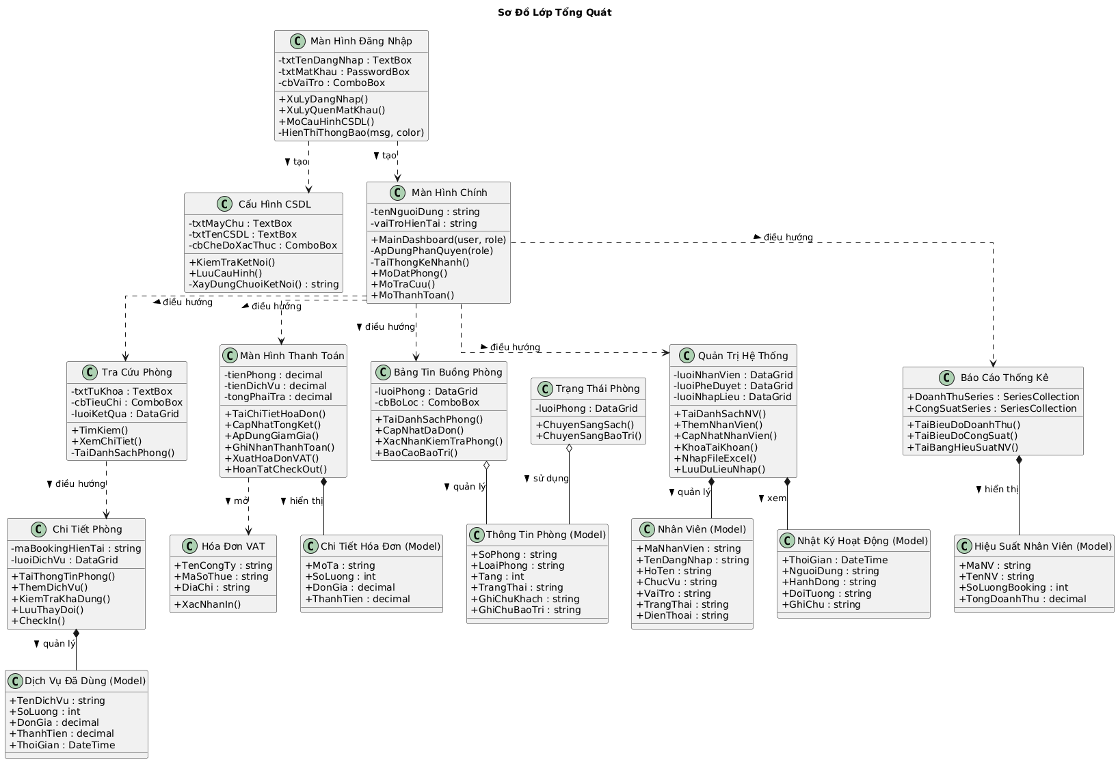

Hình 4.3.1 Sơ đồ lớp tổng quát

## Biểu đồ Use case tổng quan

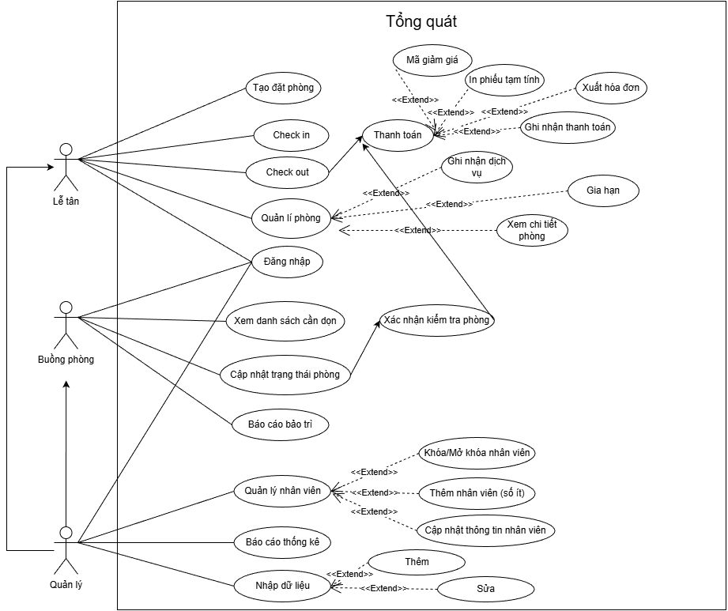

Hình 4.4.1 Sơ đồ Use case tổng quát

## Chi tiết từng Use case

### Đặt tả use case Đăng nhập

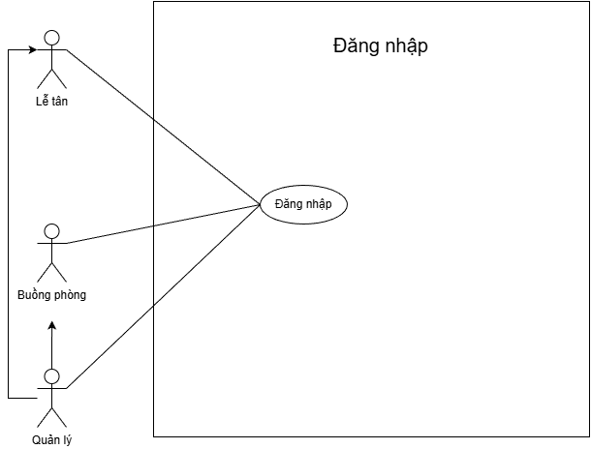

Hình 4.5.1 Use case Đăng nhập

Bảng 4.2.1 Đặt tả use case Đăng nhập

|  |  |
| --- | --- |
| **Mục** | **Mô tả** |
| **Mã UC** | UC-01 |
| **Tên Use Case** | Đăng nhập / Đăng xuất |
| **Mô tả ngắn gọn** | Cho phép người dùng truy cập hệ thống và quản lý phiên làm việc. |
| **Tác nhân** | Lễ tân, Buồng phòng, Quản lý |
| **Sự kiện kích hoạt (Trigger)** | Người dùng mở phần mềm hoặc chọn “Đăng xuất”. |
| **Tiền điều kiện** | Tài khoản tồn tại và không bị khóa |
| **Hậu điều kiện** | Ghi log đăng nhập/đăng xuất |
| **Luồng chính** | 1. Người dùng mở ứng dụng và thấy màn hình đăng nhập. 2. Người dùng nhập Tên đăng nhập và Mật khẩu. 3. Hệ thống kiểm tra:  * Tên đăng nhập có tồn tại không. * Tài khoản có bị khóa không.  1. Hệ thống mã hóa mật khẩu nhập vào và so sánh với DB. 2. Nếu hợp lệ, hệ thống:  * Ghi log: “Đăng nhập thành công”. * Cập nhật trạng thái tài khoản: Đang làm.  1. Hệ thống đọc vai trò (Admin / Lễ tân / Buồng phòng). 2. Hệ thống điều hướng đến Dashboard và khóa các chức năng ứng với từng vai trò. |
| **Ngoại lệ** | 1. **Sai mật khẩu:** Thông báo “Sai mật khẩu”. 2. **Tài khoản bị khóa:** Cấm đăng nhập, hiển thị: “Tài khoản đã bị khóa”. 3. **Mật khẩu rỗng:** Hiển thị: “Vui lòng nhập mật khẩu”. |

### Đặt tả use case Tạo đặt phòng

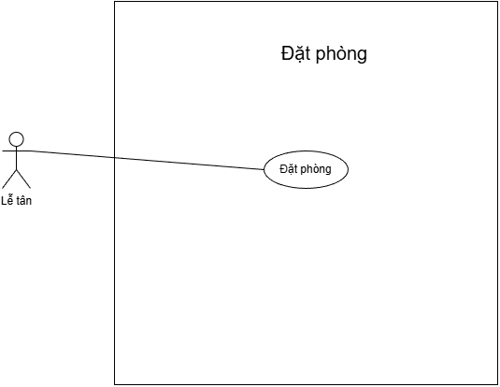

Hình 4.5.2 Use case Đặt phòng

Bảng 4.2.2 Đặt tả use case Đặt phòng

|  |  |
| --- | --- |
| **Mục** | **Mô tả** |
| **Mã UC** | UC-02 |
| **Tên Use Case** | Tạo đặt phòng |
| **Mô tả ngắn gọn** | Tạo mới một booking lẻ hoặc đoàn cho khách hàng. |
| **Tác nhân** | Lễ tân |
| **Sự kiện kích hoạt** | Khách liên hệ đặt phòng hoặc lễ tân chọn “Đặt phòng mới”. |
| **Tiền điều kiện** | Phòng còn trống; khách hàng có thông tin hoặc điền mới thông tin khách hàng |
| **Hậu điều kiện** | Booking được tạo; sinh BookingCode |
| **Luồng chính** | 1. Nhập thông tin khách hàng 2. Tìm phòng trống 3. Hệ thống truy vấn danh sách phòng còn trống theo điều kiện. 4. Lễ tân chọn phòng mong muốn. 5. Lễ tân thêm các mục sau (nếu có):  * Yêu cầu đặc biệt * Ghi chú * Đặt cọc  1. Lễ tân nhấn “Xác nhận”. 2. Hệ thống:  * Sinh BookingCode (duy nhất). * Lưu vào DB. * Gửi email xác nhận. |
| **Ngoại lệ** | 1. **Không có phòng trống** → Hiển thị danh sách lý do không trống theo ngày. → Gợi ý loại phòng khác. 2. **Ngày nhận > ngày trả:** Báo lỗi: “Ngày trả phải lớn hơn ngày nhận”. 3. **Khách nhập thiếu thông tin bắt buộc:** Báo lỗi các trường thiếu (SĐT, ngày, loại phòng…). 4. **Số lượng phòng không đủ:** Gợi ý đổi ngày, đổi loại phòng. 5. **Email khách không hợp lệ:** Báo lỗi định dạng. |

### Đặt tả use case Quản lý phòng

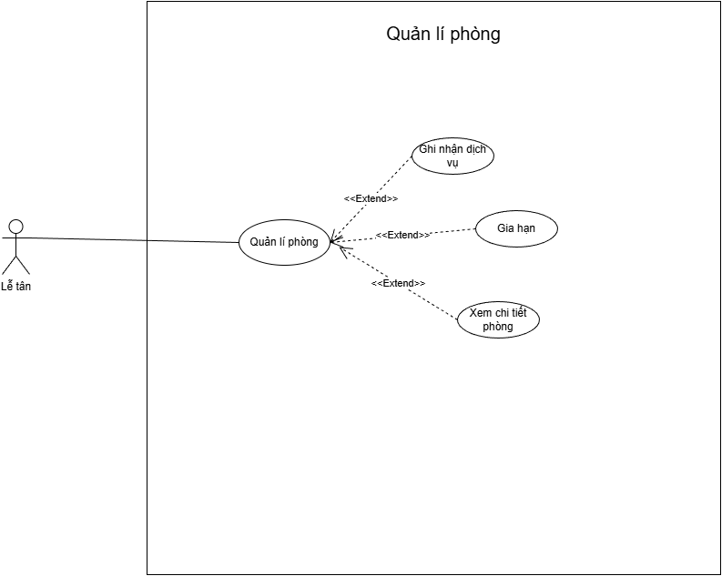

Hình 4.5.3 Use case Quản lý phòng

Bảng 4.2.3 Đặt tả use case Quản lý phòng

|  |  |
| --- | --- |
| **Mục** | **Mô tả** |
| **Mã UC** | UC-03 |
| **Mô tả ngắn gọn** | Lễ tân xem danh sách phòng và thao tác nghiệp vụ. |
| **Tác nhân** | Lễ tân |
| **Sự kiện kích hoạt** | Lễ tân mở màn hình “Danh sách phòng”. |
| **Luồng chính** | 1. Hệ thống hiển thị sơ đồ phòng: Trống, Đang ở, Bẩn, Sửa chữa. 2. Lễ tân chọn một phòng. 3. Hệ thống hiển thị chi tiết:  * Khách đang ở * Dịch vụ đã sử dụng * Giá phòng  1. Lễ tân thực hiện 1 trong các thao tác:  * **Ghi dịch vụ** (minibar, giặt ủi…) * **Gia hạn thêm ngày** * **Xem lịch sử phòng**  1. Hệ thống lưu lại thay đổi và cập nhật lịch phòng. |
| **Ngoại lệ** | Phòng đang sửa chữa → không đổi được |

### Đặt tả use case Check in

Hình 4.5.4 Use case Check in

Bảng 4.2.4 Đặt tả use case Check in

|  |  |
| --- | --- |
| **Mục** | **Mô tả** |
| **Mã UC** | UC-04 |
| **Tên** | Nhận phòng (Check-in) |
| **Mô tả ngắn gọn** | Gán phòng cho khách và chuyển trạng thái “Đang ở”. |
| **Sự kiện kích hoạt** | Khách đến quầy nhận phòng. |
| **Tiền điều kiện** | Có booking; phòng ở trạng thái “Sạch” |
| **Hậu điều kiện** | Phòng chuyển sang “Đang ở”; ghi log |
| **Luồng chính** | 1. Lễ tân tìm booking theo: số điện thoại, email hoặc tên. 2. Hệ thống hiển thị booking + phòng dự kiến. 3. Lễ tân xác thực thông tin khách hàng. 4. Lễ tân nhấn “Check-in”. 5. Hệ thống chuyển phòng: 6. Sạch → Đang ở. 7. Ghi log |
| **Ngoại lệ** | Gia hạn thêm thời gian ở |

### Đặt tả use case Cập nhật trạng thái phòng

Hình 4.5.5 Use case Cập nhật trạng thái

Bảng 4.2.5 Đặt tả use case Cập nhật trạng thái

|  |  |
| --- | --- |
| **Mục** | **Mô tả** |
| **Mã UC** | UC-05 |
| **Mô tả ngắn gọn** | Cập nhật từ Bẩn → Sạch sau khi dọn. |
| **Sự kiện kích hoạt** | Nhân viên vừa hoàn thành việc dọn phòng. |
| **Luồng chính** | Chọn phòng → cập nhật trạng thái |
| **Ngoại lệ** | Phòng không thuộc quyền buồng phòng |

### Đặt tả use case Check out/Thanh toán

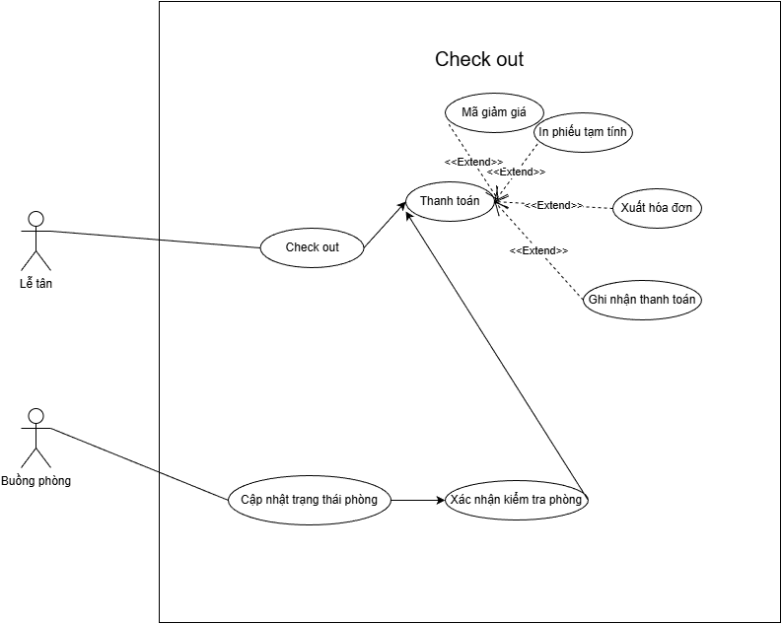

Hình 4.5.6 Use case Check out/Thanh toán

Bảng 4.2.6 Đặt tả use case Check out/Thanh toán

|  |  |
| --- | --- |
| **Mục** | **Mô tả** |
| **Mã UC** | UC-06 |
| **Tên** | Xử lý Check-out + Thanh toán |
| **Mô tả ngắn gọn** | Xử lý khách trả phòng, xác nhận minibar/thiệt hại → tính tiền → áp mã giảm giá → ghi nhận nhiều lần thanh toán → xuất hóa đơn → chuyển phòng sang “Bẩn”. |
| **Sự kiện kích hoạt** | Khách yêu cầu trả phòng HOẶC lễ tân bấm "Tạm tính / Check-out". |
| **Tiền điều kiện** | - Buồng phòng đã xác nhận minibar/thiệt hại. - Phòng đang ở trạng thái “Đang ở”. |
| **Hậu điều kiện** | - Hóa đơn được tạo đầy đủ (bao gồm giảm giá, thu tiền từng lần). - Phòng chuyển sang Bẩn. - Ghi log đầy đủ. |
| **Luồng chính** | * + 1. Xác minh thông tin phòng: Lễ tân mở màn hình Check-out.     2. Gửi yêu cầu xác nhận đến buồng phòng: Xác minh trạng thái phòng     3. Thu tiền   + Lễ tân chọn hình thức thanh toán:   + Tiền mặt   + Chuyển khoản   + Thẻ   + Lễ tân có thể áp mã giảm giá hoặc chỉnh sửa thông tin VAT.   + Hệ thống ghi giao dịch vào GiaoDichThuChi.   + Nếu chưa thanh toán đủ → hệ thống yêu cầu thanh toán phần còn lại.     1. Xuất hóa đơn   + Hệ thống tạo hóa đơn/phiếu tạm tính PDF   + Ghi log “Thanh toán – xuất hóa đơn”.  1. Hoàn tất    * Hệ thống chuyển phòng → Bẩn.    * Gửi thông báo cho buồng phòng: “Phòng cần dọn”.    * Cập nhật trạng thái booking → “Hoàn thành” |
| **Ngoại lệ** | * 1. **Buồng phòng chưa xác nhận:** Không thể tiếp tục Check-out.   2. **Khách còn nợ tiền:** Yêu cầu thanh toán đủ.   3. **Lỗi thanh toán thẻ:** Yêu cầu đổi phương thức.   4. **Mã giảm giá không hợp lệ:** Báo lỗi & không áp mã. |

### Đặt tả use case Xem danh sách cần dọn

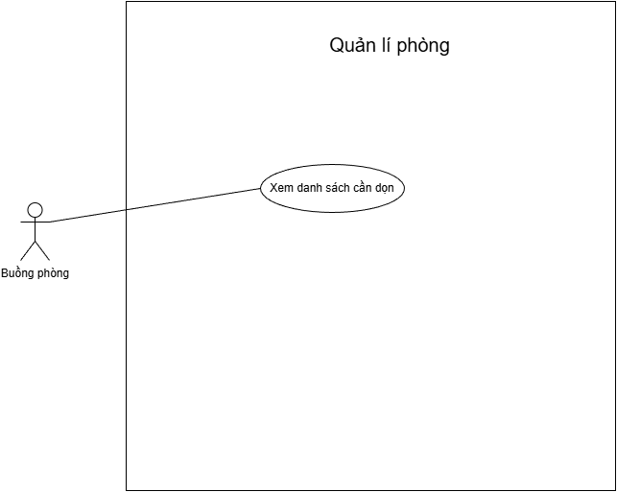

Hình 4.5.7 Use case Xem danh sách cần dọn

Bảng 4.2.7 Đặt tả use case Xem danh sách cần dọn

|  |  |
| --- | --- |
| **Mục** | **Mô tả** |
| **Mã UC** | UC-07 |
| **Mô tả ngắn gọn** | Buồng phòng xem danh sách các phòng ở trạng thái Bẩn. |
| **Sự kiện kích hoạt** | Nhân viên chọn màn hình “Cần dọn”. |
| **Luồng chính** | 1. Hệ thống liệt kê phòng cần dọn. 2. Nhân viên chọn phòng để xem ghi chú (hư hại, yêu cầu…). 3. Nhân viên xác nhận bắt đầu dọn phòng. |
| **Ngoại lệ** | Không có phòng bẩn |

### Đặt tả use case Báo cáo bảo trì

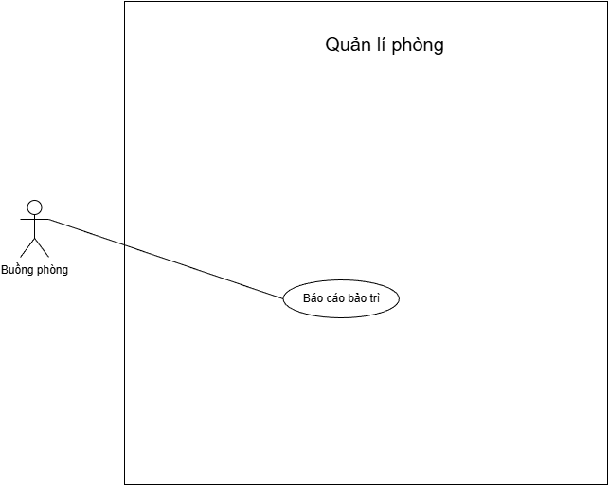

Hình 4.5.8 Use case Báo cáo bảo trì

Bảng 4.2.8 Đặt tả use case Báo cáo bảo trì

|  |  |
| --- | --- |
| **Mục** | **Mô tả** |
| **Mã UC** | UC-08 |
| **Mô tả ngắn gọn** | Ghi nhận phòng có sự cố và chuyển sang “Đang bảo trì”. |
| **Sự kiện kích hoạt** | Nhân viên phát hiện hỏng hóc khi dọn phòng. |
| **Luồng chính** | * 1. Buồng phòng chọn phòng bị lỗi.   2. Nhập nội dung sự cố.   3. Hệ thống chuyển phòng → “Đang bảo trì”.   4. Gửi thông báo cho quản lý + lễ tân. |
| **Ngoại lệ** | Phòng đang có khách → cần báo lễ tân |

### Đặt tả use case Quản lý nhân viên

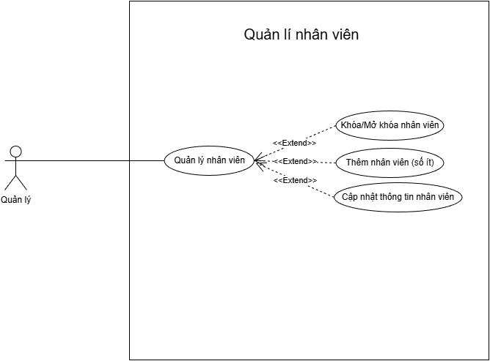

Hình 4.5.9 Use case Quản lý nhân viên

Bảng 4.2.9 Đặt tả use case Quản lý nhân viên

|  |  |
| --- | --- |
| **Mục** | **Mô tả** |
| **Mã UC** | UC-09 |
| **Mô tả ngắn gọn** | Thêm, sửa, khóa tài khoản nhân viên và phân quyền. |
| **Sự kiện kích hoạt** | Quản lý mở module “Nhân sự”. |
| **Tiền điều kiện** | Role Admin |
| **Luồng chính** | 1. Quản lý xem danh sách nhân viên. 2. Nhấn:  * Thêm mới: Nhập đầy đủ thông tin * Sửa nhân viên: Nhấp chuột vào dòng nhân viên cần thay đổi thông tin, sau đó sửa thông tin muốn sửa  1. Trigger SQL tự động:  * Tạo tài khoản đăng nhập. * Sinh TenDangNhap từ email. * Mật khẩu mặc định 123456.  1. Quản lý có thể khóa/mở khóa tài khoản. |
| **Luồng mở rộng** | Hệ thống tự tạo tài khoản login (Trigger SQL) |
| **Ngoại lệ** | Không thể xóa và thay đổi thông tin tài khoản Admin |

### Đặt tả use case Báo cáo thống kê

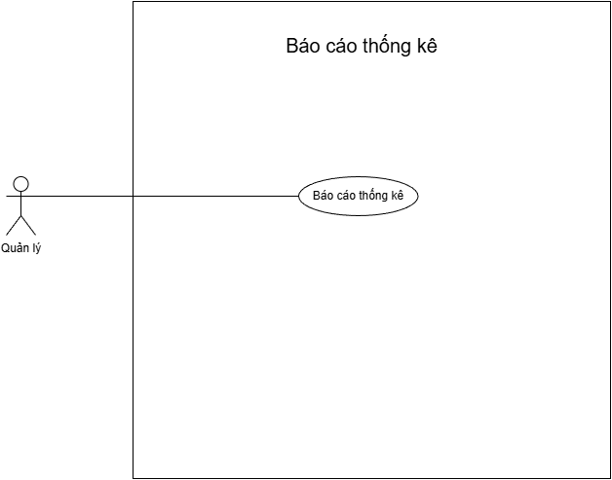

Hình 4.5.10 Use case Báo cáo thống kê

Bảng 4.2.10 Đặt tả use case Báo cáo thống kê

|  |  |
| --- | --- |
| **Mục** | **Mô tả** |
| **Mã UC** | UC-10 |
| **Mô tả ngắn gọn** | Xem và xuất báo cáo doanh thu – công suất – dịch vụ. |
| **Sự kiện kích hoạt** | Quản lý chọn menu “Báo cáo”. |
| **Luồng chính** | * + 1. Chọn loại báo cáo: * Doanh thu * Công suất phòng * Dịch vụ * Hiệu suất nhân viên   + 1. Hệ thống xử lý và hiển thị biểu đồ. |
| **Ngoại lệ** | Không tìm thấy dữ liệu |

### Đặt tả use case Nhập dữ liệu

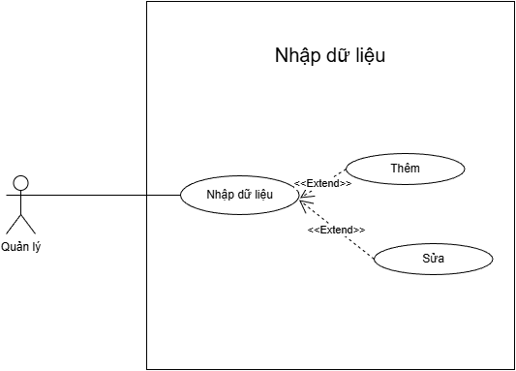

Hình 4.5.11 Use case Nhập dữ liệu

Bảng 4.2.11 Đặt tả use case Nhập dữ liệu

|  |  |
| --- | --- |
| **Mục** | **Mô tả** |
| **Mã UC** | UC-11 |
| **Mô tả ngắn gọn** | Nhập dữ liệu phòng/dịch vụ/nhân viên từ file Excel. |
| **Sự kiện kích hoạt** | Quản lý chọn “Nhập Excel”. |
| **Luồng chính** | 1. Chọn file Excel (danh sách phòng / dịch vụ / nhân viên, mã giảm giá). 2. Hệ thống kiểm tra định dạng. 3. Hiển thị bản xem trước. 4. Nhấn “Xác nhận nhập”. 5. Dữ liệu được lưu vào cơ sở dữ liệu. |
| **Ngoại lệ** | Tập tin sai cấu trúc |

## Mô tả chi tiết bằng sơ đồ sequence

### Sơ đồ tuần tự chức năng Đăng nhập

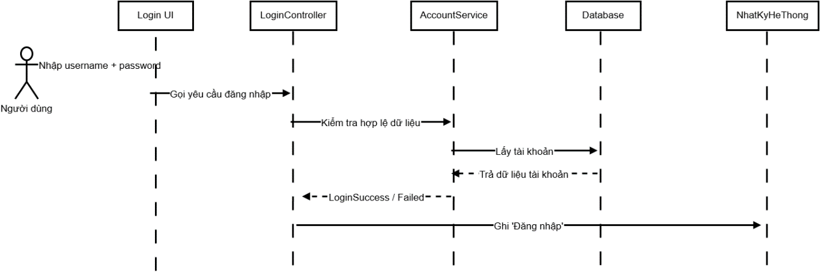

Hình 4.6.1 Sơ đồ tuần tự chức năng Đăng nhập

### Sơ đồ tuần tự chức năng Phân quyền

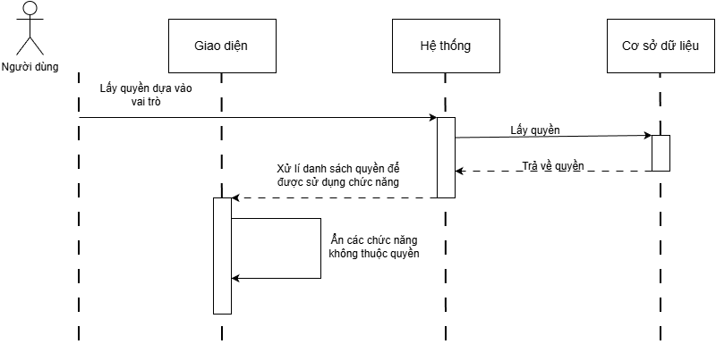

Hình 4.6.2 Sơ đồ tuần tự chức năng Phân quyền

### Sơ đồ tuần tự chức năng Quản lý nhân viên

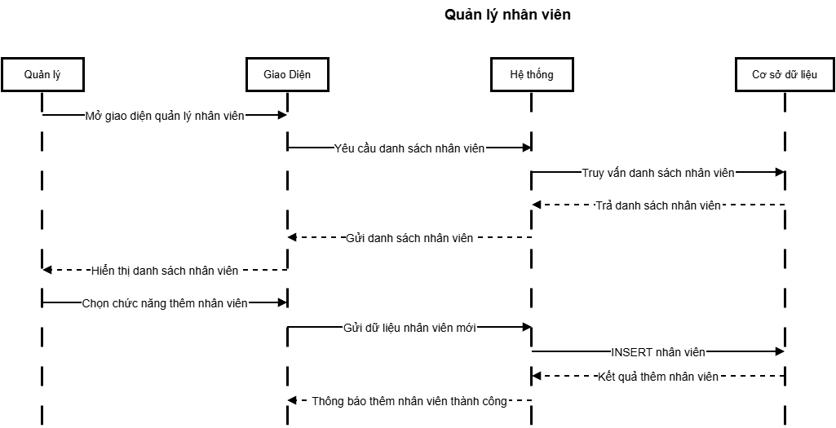

Hình 4.6.3 Sơ đồ tuần tự chức năng Quản lý nhân viên

### Sơ đồ tuần tự chức năng Kiểm tra phòng trống

Hình 4.6.4 Sơ đồ tuần tự chức năng Kiểm tra phòng trống

### Sơ đồ tuần tự chức năng Chọn nhiều phòng để đặt

Hình 4.6.5 Sơ đồ tuần tự chức năng Chọn nhiều phòng để đặt

### Sơ đồ tuần tự chức năng Xóa phòng khỏi danh sách đã chọn

Hình 4.6.6 Sơ đồ tuần tự chức năng Xóa phòng khỏi dạnh sách đã chọn

### Sơ đồ tuần tự chức năng Nhập thông tin khách hàng

Hình 4.6.7 Sơ đồ tuần tự chức năng Nhập thông tin khách hàng

### Sơ đồ tuần tự chức năng Hoàn tất đặt phòng

Hình 4.6.8 Sơ đồ tuần tự chức năng Hoàn tất đặt phòng

### Sơ đồ tuần tự chức năng Danh sách phòng đã đặt theo khách

Hình 4.6.9 Sơ đồ tuần tự chức năng Danh sách phòng đã đặt theo khách

### Sơ đồ tuần tự chức năng Nhận phòng

Hình 4.6.10 Sơ đồ tuần tự chức năng nhận phòng

### Sơ đồ tuần tự chức năng Trả phòng

Hình 4.6.11 Sơ đồ tuần tự chức năng Trả phòng

### Sơ đồ tuần tự chức năng Đặt dịch vụ khách sạn

Hình 4.6.12 Sơ đồ tuần tự chức năng Đặt dịch vụ khách sạn

### Sơ đồ tuần tự chức năng Gia hạn phòng

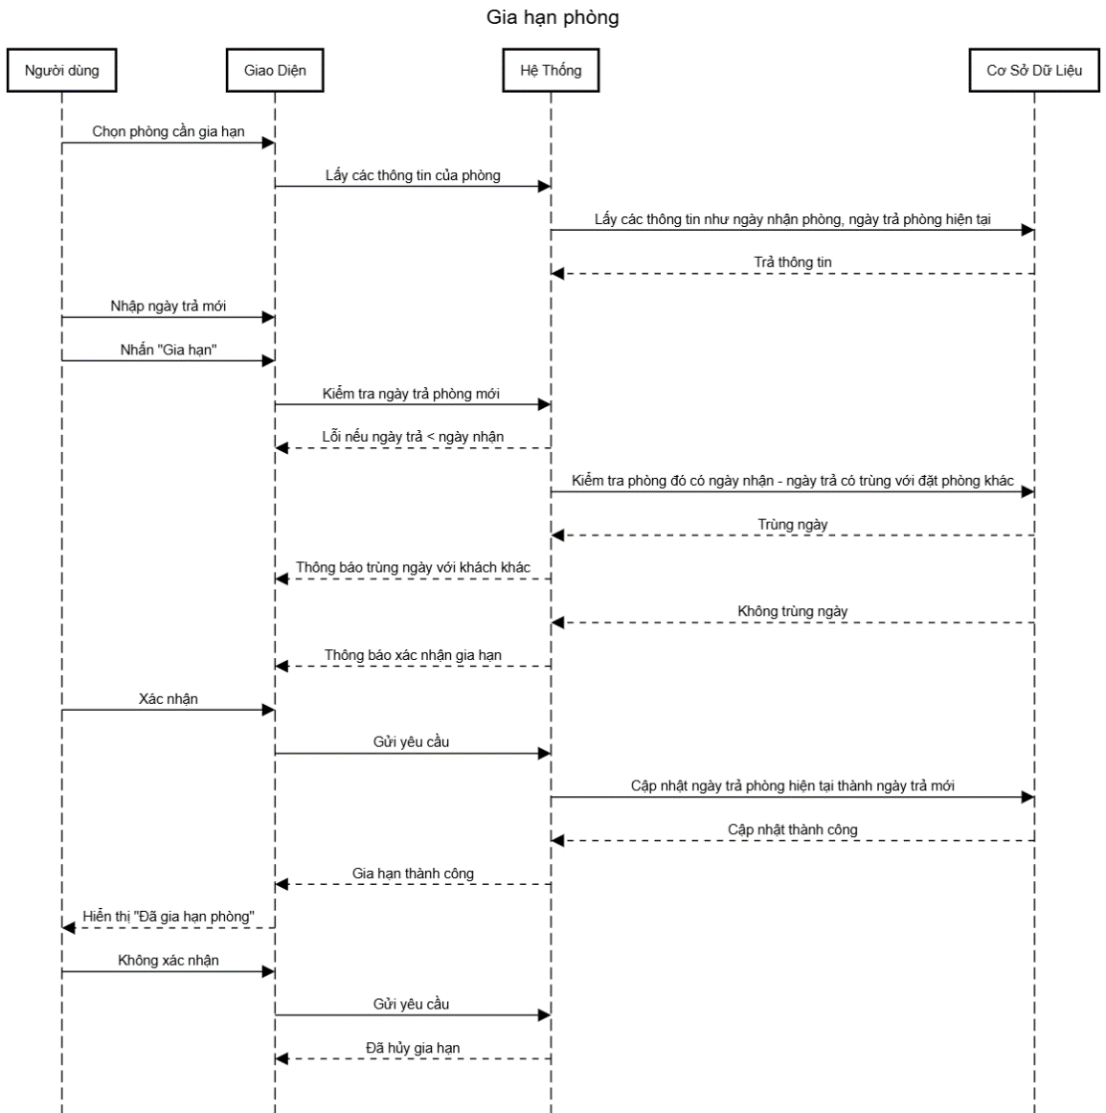

Hình 4.6.13 Sơ đồ tuần tự chức năng Gia hạn phòng

### Sơ đồ tuần tự chức năng Áp mã giảm giá

Hình 4.6.14 Sơ đồ tuần tự chức năng Áp mã giảm giá

### Sơ đồ tuần tự chức năng Thanh toán

Hình 4.6.15 Sơ đồ tuần tự chức năng Thanh toán

### Sơ đồ tuần tự chức năng Kiểm tra phòng

Hình 4.6.16 Sơ đồ tuần tự chức năng Kiểm tra phòng

### Sơ đồ tuần tự chức năng Cập nhật trạng thái phòng

Hình 4.6.17 Sơ đồ tuần tự chức năng Cập nhật trạng thái phòng

### Sơ đồ tuần tự chức năng Báo cáo bảo trì

Hình 4.6.18 Sơ đồ tuần tự chức năng Báo cáo bảo trì

### Sơ đồ tuần tự chức năng Báo cáo tổng hợp doanh thu

Hình 4.6.19 Sơ đồ tuần tự chức năng báo cáo tổng hợp theo doanh thu

### Sơ đồ tuần tự chức năng Báo cáo tổng hợp dịch vụ

Hình 4.6.20 Sơ đồ tuần tự chức năng Báo cáo tổng hợp dịch vụ

### Sơ đồ tuần tự chức năng Báo cáo công suất phòng

Hình 4.6.21 Sơ đồ tuần tự chức năng Báo cáo công suất phòng

### Sơ đồ tuần tự chức năng Báo cáo hiệu suất nhân viên

Hình 4.6.22 Sơ đồ tuần tự chức năng Báo cáo hiệu suất nhân viên

### Sơ đồ tuần tự chức năng Nhập dữ liệu từ Excel

Hình 4.6.23 Sơ đồ tuần tự chức năng Nhập dữ liệu từ Excel

# XÂY DỰNG CHƯƠNG TRÌNH

## Kiến trúc triển khai

### Tầng giao diện (GUI/WPF)

* Công nghệ: Windows Presentation Foundation (WPF) với ngôn ngữ XAML.
* Chức năng: Là nơi tương tác trực tiếp với người dùng. Tầng này chịu trách nhiệm hiển thị dữ liệu lên màn hình (các Form, Dashboard, Grid) và nhận các sự kiện từ người dùng (click chuột, nhập liệu).
* Thành phần chính: Các tệp .xaml (như Login.xaml, MainDashboard.xaml, RoomDetails.xaml) đóng vai trò là View.

### Tầng kết nối cơ sở dữ liệu (DAL)

* Chức năng: Đây là cầu nối giữa tầng giao diện và tầng dữ liệu. Tầng này chứa các quy tắc nghiệp vụ (Business Rules) của khách sạn như: tính toán tổng tiền phòng, kiểm tra trạng thái phòng trước khi check-in, xác thực quyền hạn người dùng.
* Nhiệm vụ:
* Nhận yêu cầu từ GUI.
* Xử lý logic (ví dụ trước khi check out: if (phong.TrangThai == "Bẩn") return false;).
* Gọi xuống DAL để lấy hoặc lưu dữ liệu.

### Tầng xử lý nghiệp vụ (BLL)

* Chức năng: Trực tiếp làm việc với Cơ sở dữ liệu (SQL Server).
* Nhiệm vụ: Thực hiện các câu lệnh SQL (SELECT, INSERT, UPDATE, DELETE) thông qua các đối tượng ADO.NET như SqlConnection, SqlCommand, SqlDataReader.
* Đặc điểm: Tầng này không chứa logic nghiệp vụ, chỉ thuần túy là gửi và nhận dữ liệu.

## Tầng truy xuất dữ liệu (DAL)

* Chuỗi kết nối (Connection String): Được lưu trữ trong tệp cấu hình App.config. Điều này cho phép thay đổi thông tin máy chủ (Server Name) hoặc tên cơ sở dữ liệu mà không cần biên dịch lại phần mềm (như đã thể hiện qua chức năng DbConfigWindow).
* Cơ chế hoạt động:
* Mở kết nối: Sử dụng SqlConnection với chuỗi kết nối đã cấu hình.
* Thực thi: Sử dụng SqlCommand để gọi các Stored Procedures hoặc câu lệnh T-SQL thô.
* Xử lý kết quả: Dữ liệu trả về được ánh xạ (map) từ DataTable hoặc SqlDataReader sang các đối tượng Model (như UserModel, RoomStatusModel) để trả về cho tầng BLL.

## Một số giao diện của ứng dụng

### Giao diện kết nối cơ sở dữ liệu

Hình 5.3.1 Giao diện kết nối cơ sở dữ liệu

### Giao diện đăng nhập

Hình 5.3.2 Giao diện đăng nhập

### Giao diện trang chủ

Hình 5.3.3 Giao diện trang chủ

### Giao diện admin

Hình 5.3.4 Giao diện trang quản lý

### Giao diên tạo đặt phòng

Hình 5.3.5 Giao diện đặt phòng

### Giao diện buồng phòng

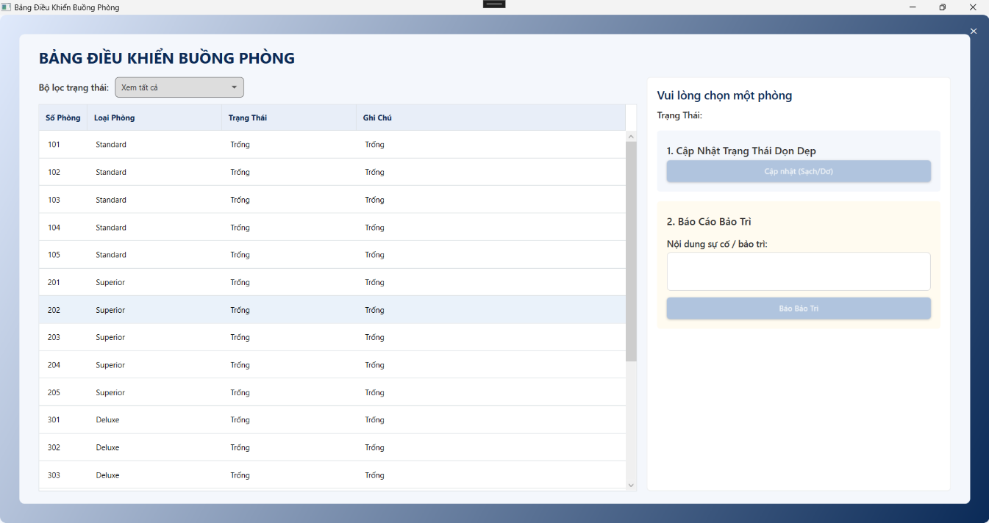

Hình 5.3.6 Giao diện buồng phòng

### Giao diện thanh toán

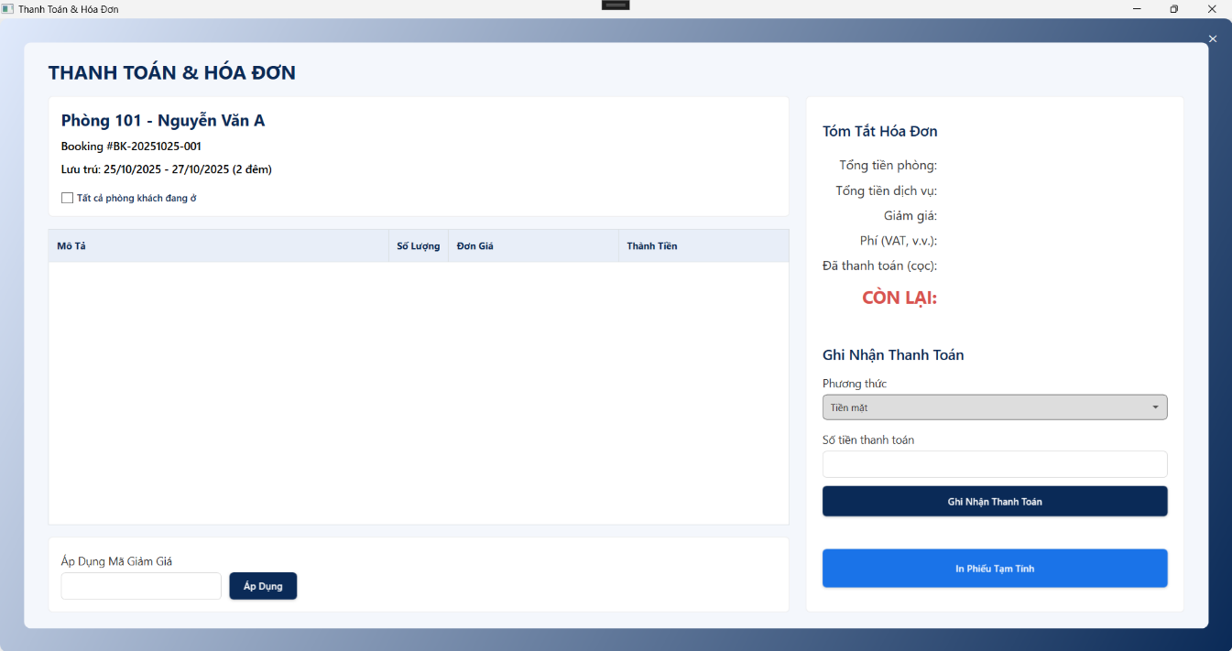

Hình 5.3.7 Giao diện thanh toán

### Giao diện báo cáo thống kê

Hình 5.3.8 Giao diện báo cáo thống kê Doanh thu

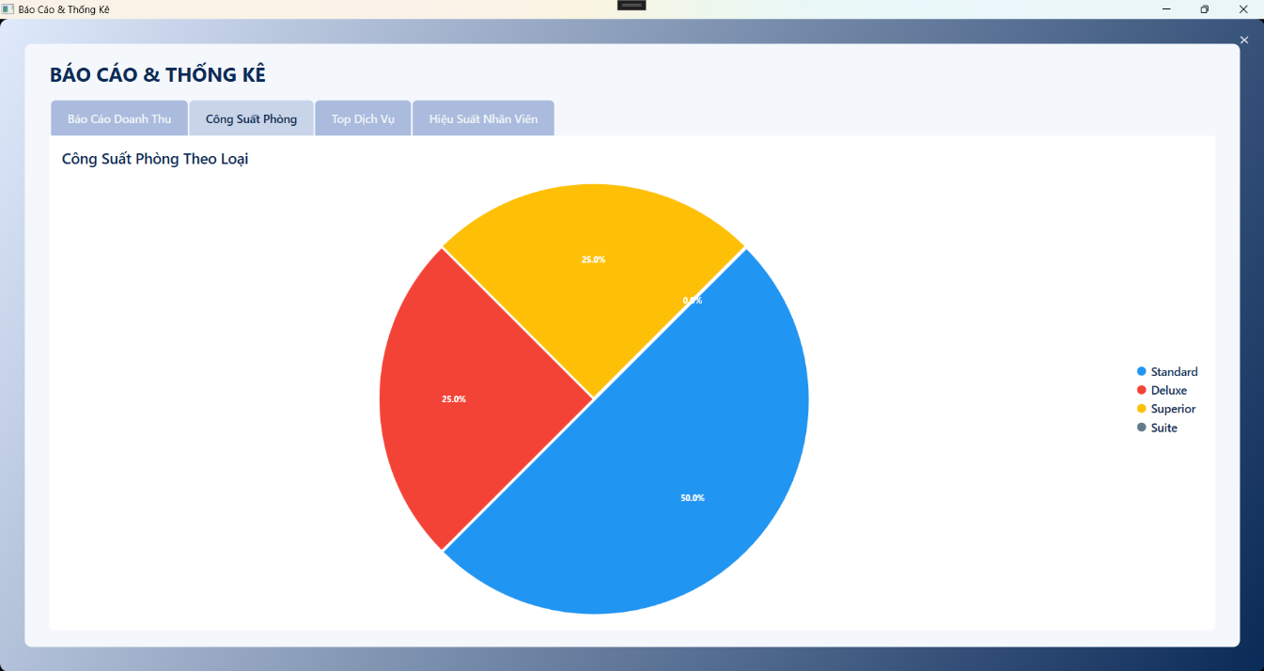

Hình 5.3.9 Giao diện báo cáo thống kê Phòng được chọn nhiều

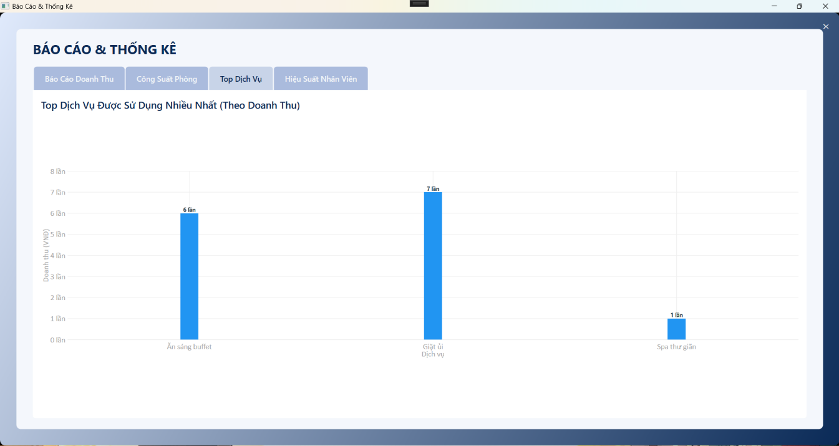

Hình 5.3.10 Giao diện báo cáo thống kê Dịch vụ được sử dụng nhiều

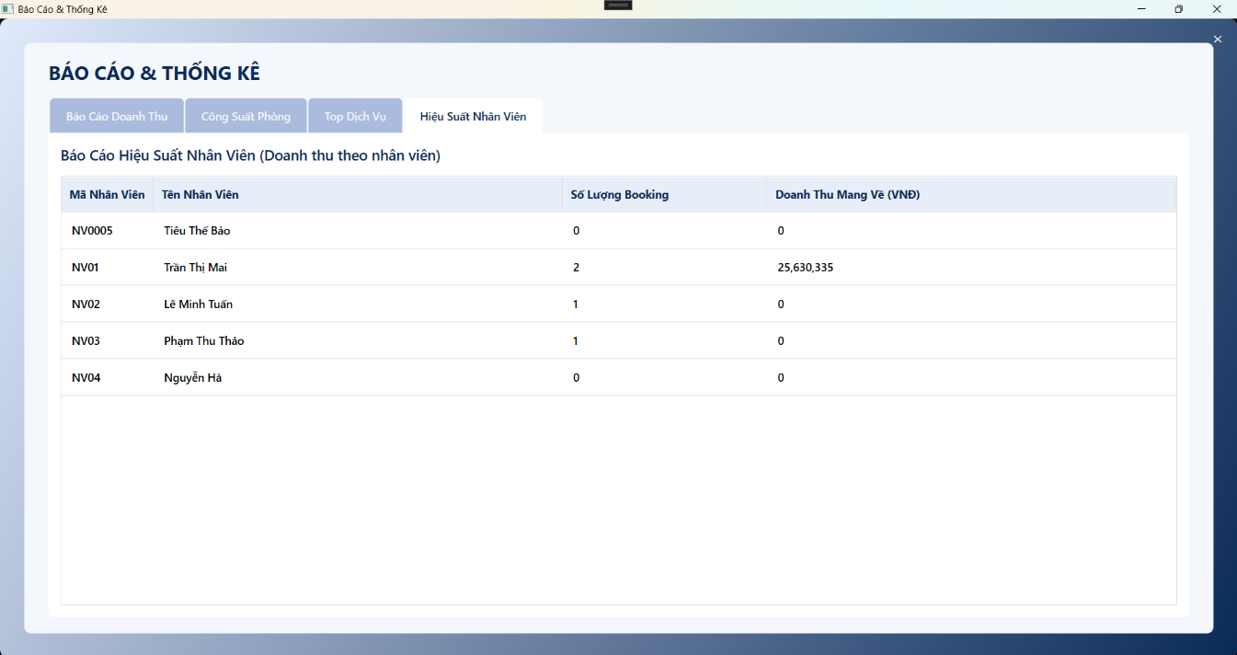

Hình 5.3.11 Giao diện báo cáo thống kê Doanh thu mà từng nhân viên đem về

### Giao diện tra cứu phòng

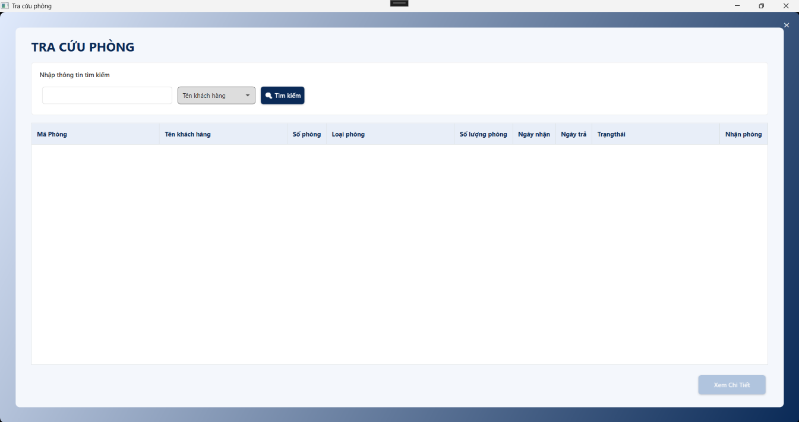

Hình 5.3.12 Giao diện tra cứu phòng

### Giao diện chi tiết phòng

Hình 5.3.13 Giao diện chi tiết đặt phòng

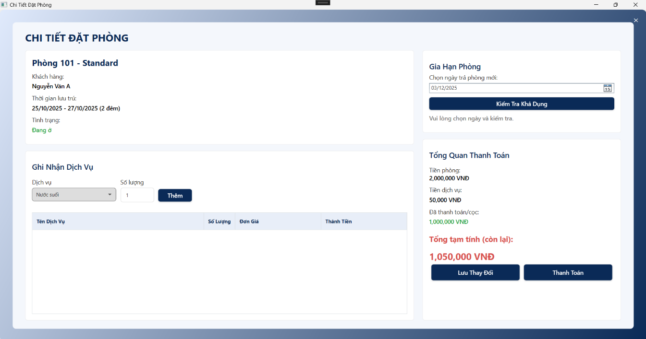

## Các chức năng trọng tâm

* + - **Chức năng Quản lý Đặt phòng (Booking Management)**
* Đặt phòng linh hoạt: Hỗ trợ tạo đặt phòng mới cho khách vãng lai hoặc đặt trước qua điện thoại.
* Kiểm soát tính khả dụng: Hệ thống tự động kiểm tra tình trạng trống của phòng trong khoảng thời gian mong muốn trước khi xác nhận đặt, giúp ngăn chặn triệt để tình trạng trùng lịch (Overbooking).
* **Chức năng Quản lý Lưu trú (Stay Operations)**
* Quy trình Check-in: Thực hiện thủ tục nhận phòng nhanh chóng, đồng thời hệ thống tự động kiểm tra trạng thái phòng (bắt buộc phải là "Sạch") mới cho phép thực hiện.
* Quy trình Check-out: Khép kín quy trình lưu trú, chuyển trạng thái phòng và chốt thời gian sử dụng.
* **Chức năng Quản lý Dịch vụ (Service Management)**
* Ghi nhận dịch vụ: Cho phép lễ tân thêm các dịch vụ phát sinh (như nước uống, giặt ủi, thuê xe) vào phòng bất cứ lúc nào trong quá trình khách lưu trú.
* Cập nhật realtime**:** Phí dịch vụ được cộng ngay lập tức vào bảng kê chi tiết của phòng.
* **Chức năng Quản lý Thanh toán (Billing Management)**
* Tính toán tự động: Hệ thống tự động tổng hợp tổng số tiền cần thanh toán dựa trên giá phòng (theo loại và thời gian), số đêm lưu trú và tổng tiền dịch vụ đã sử dụng.
* Xử lý công nợ: Hỗ trợ quản lý các khoản đặt cọc trước (Deposit), thanh toán một phần và tất toán số còn lại khi trả phòng.
* **Chức năng Phối hợp bộ phận (Inter-department Coordination)**

Cơ chế "Xác nhận kiểm tra": Đây là tính năng liên kết quan trọng giữa Lễ tân và Buồng phòng. Lễ tân sẽ bị khóa chức năng hoàn tất trả phòng cho đến khi nhận được xác nhận kiểm tra tài sản/minibar từ phía Buồng phòng trên phần mềm.

* **Chức năng Quản trị hệ thống (System Administration)**
* Phân quyền người dùng: Đảm bảo tính bảo mật bằng cách phân chia quyền hạn rõ ràng: Lễ tân, Buồng phòng và Quản lý. Mỗi vai trò chỉ truy cập được các màn hình chức năng tương ứng.
* Quản lý nhân sự: Cung cấp công cụ để thêm mới, cập nhật thông tin hoặc khóa tài khoản nhân viên khi cần thiết.
* **Chức năng Báo cáo thống kê (Reporting)**

Báo cáo trực quan: Cung cấp các biểu đồ và số liệu thống kê về doanh thu, công suất phòng và hiệu quả làm việc của nhân viên, hỗ trợ cấp quản lý đưa ra quyết định kinh doanh chính xác.

# **KẾT QUẢ, ĐÁNH GIÁ VÀ HƯỚNG PHÁT TRIỂN** TƯƠNG LAI

## Các chức năng đã hoàn thiện

* + Phân hệ Hệ thống & Bảo mật
* Đăng nhập & Phân quyền: Đã xây dựng cơ chế đăng nhập bảo mật, tự động điều hướng người dùng đến giao diện làm việc (Dashboard) phù hợp với vai trò (Lễ tân, Buồng phòng, Quản lý).
* Cấu hình kết nối: Đã hoàn thiện tính năng cấu hình chuỗi kết nối cơ sở dữ liệu (Connection String) ngay trên giao diện, giúp việc triển khai phần mềm linh hoạt hơn mà không cần can thiệp vào mã nguồn.
* Phân hệ Lễ tân
* Sơ đồ phòng trực quan: Hiển thị danh sách phòng dưới dạng lưới với màu sắc đại diện cho trạng thái (Sạch, Bẩn, Đang ở), giúp lễ tân nắm bắt tình hình tức thời.
* Quy trình Check-in/Check-out: Thực hiện trọn vẹn quy trình từ lúc khách đến, gán phòng, ghi nhận khách hàng đến lúc trả phòng và xuất hóa đơn.
* Quản lý dịch vụ: Cho phép thêm/sửa/xóa các dịch vụ sử dụng trong quá trình lưu trú và tự động tính toán vào tổng hóa đơn.
* Kiểm soát nghiệp vụ: Đã cài đặt các ràng buộc logic chặt chẽ (VD: Không cho phép check-out nếu chưa có xác nhận từ buồng phòng; Không cho check-in phòng chưa dọn).
* Phân hệ Buồng phòng (Housekeeping)
* Theo dõi công việc: Cung cấp danh sách các phòng cần dọn dẹp hoặc bảo trì theo thời gian thực.
* Cập nhật trạng thái: Cho phép nhân viên buồng phòng chuyển đổi trạng thái phòng (Ví dụ: Bẩn →Sạch, Sạch → Đang bảo trì) để đồng bộ dữ liệu với bộ phận Lễ tân.
* Báo cáo sự cố: Ghi nhận các vấn đề hỏng hóc cơ sở vật chất ngay trên phần mềm.
* Phân hệ Quản lý
* Quản lý nhân sự: Hoàn thiện các chức năng CRUD (Thêm, Xem, Sửa, Xóa) hồ sơ nhân viên và quản lý tài khoản đăng nhập.
* Nhập liệu nâng cao (Import): Tích hợp tính năng nhập dữ liệu số lượng lớn (Nhân viên, Phòng, Dịch vụ) từ file Excel, giúp tiết kiệm thời gian khởi tạo hệ thống.
* Báo cáo thống kê: Hiển thị các biểu đồ trực quan về doanh thu, công suất phòng và hiệu suất làm việc của nhân viên, hỗ trợ ra quyết định kinh doanh.

## Những điều còn hạn chế

* + Dữ liệu thử nghiệm: Dữ liệu được sử dụng trong quá trình kiểm thử chủ yếu là dữ liệu giả lập (mock data) do nhóm tự tạo. Hệ thống chưa được kiểm chứng hiệu năng (performance) với lượng dữ liệu lớn thực tế (ví dụ: hàng nghìn booking trong lịch sử).
  + Môi trường triển khai: Ứng dụng hiện tại mới chỉ được chạy thử nghiệm trên môi trường cục bộ (Localhost). Chưa thực hiện đóng gói bộ cài đặt (Setup/Installer) hoàn chỉnh để triển khai dễ dàng trên các máy trạm khác nhau trong mạng LAN.
  + Giao diện người dùng: Mặc dù đã áp dụng phong cách thiết kế hiện đại (WPF), nhưng trải nghiệm người dùng (UX) ở một số thao tác vẫn còn chưa tối ưu, ví dụ như chưa hỗ trợ phím tắt (Hotkeys) cho các thao tác nhanh của lễ tân.

## Cải thiện và phát triển trong tương lai

* Triển khai mô hình Client-Server: Cấu hình hệ thống để hoạt động ổn định trên môi trường mạng LAN, cho phép nhiều máy tính (Lễ tân, Kế toán, Quản lý) cùng truy cập và thao tác trên một cơ sở dữ liệu chung theo thời gian thực.
* Tích hợp thanh toán điện tử: Nghiên cứu tích hợp API của các cổng thanh toán phổ biến (như Momo, VNPAY hoặc QR Code ngân hàng) để hỗ trợ quy trình thanh toán không tiền mặt, giảm thiểu sai sót thủ công.
* Mở rộng nền tảng Mobile: Xây dựng một ứng dụng nhỏ trên điện thoại dành riêng cho nhân viên buồng phòng. Điều này giúp họ nhận thông báo phòng cần dọn và cập nhật trạng thái "Sạch" ngay tại chỗ mà không cần quay về máy tính.
* Nâng cao tính năng báo cáo: Phát triển các báo cáo động (Dynamic Reports), cho phép người quản lý tự chọn các tiêu chí lọc và xuất báo cáo tùy chỉnh theo nhu cầu thay vì các mẫu cố định hiện tại.

# TÀI LIỆU THAM KHẢO